A Logikusakk Kulturális és Sportegyesület
Sakk szakosztályának hírei

XI. Bán Jenő emlék versenysorozat 8. fordulója
Csertő Kupa 2012 sakkverseny
2012 április 28

Az elmúlt hétvégén szombaton rendezte meg immár tizedik alkalommal az Öregcsertői Általános Iskola, a Polgármesteri Hivatal Öregcsertő és , a Logikusakk Oktatási Kulturális és Sport Közhasznú Egyesület sakkszakosztálya valamint a Bács – Kiskun megyei Közgyűlés Sporthivatala a dr Bán Jenő emlékverseny sorozat 8. fordulóját a IX. Csertő Kupa sakkversenyt utánpótlás korú sakkozóknak.
A Csertő Kupa a 2012. évben immár tizedik alkalommal került megrendezésre az általános iskolában
Az elmúlt kilenc év során csak Öregcsertőn közel 100 gyerek szerepelt az ország különböző helységeiből.
Többek között indultak versenyzők Kiskunhalasról Szegedről, Kecskemétről, Székesfehérvárról, Rácalmásról is.
Volt több olyan fiatal versenyző is a kilenc év során, akik elindultak Öregcsertőn , és a későbbiek során magyar korcsoportos bajnoki címet szereztek és képviselték Magyarországot különböző világversenyeken. Balázs Gábor, Eltigani Omár, Tóth Sarolta, Juhász Barbara.
A Bán Jenő emlékverseny sorozat 8 versenyből álló összetett egyéni verseny, amelynek egyes versenyei is önálló egyéni versenyek is, amelyeknek eredményei külön is értékelésre kerülnek.
Az egyéni versenyek helyszínei más más helyszíneken és időpontokban kerülnek megrendezésre, Kalocsa vonzáskörzetében de általában az általános iskolák adnak helyet a versenyeknek.
Az emlékverseny sorozat a 2011/2012 tanévben immár tizenegyedik alkalommal került megrendezésre.
Az emlék versenysorozatot 5 korcsoportban hirdették meg 2 x 20 perces gondolkodási idővel 7 fordulós svájci rendszerben.
Mivel a verseny lehetővé tette óvodások indulását is, ezért ők az alsó tagozatosok csoportjában indultak.
A versenysorozat versenyei bekerültek a Magyar Sakkszövetség Ifjúsági versenynaptárába is, ezért a versenyen nemcsak Kalocsa vonzáskörzetéből indultak versenyzők, hanem érkeztek játékosok Soltvadkertről ,Kunfehértóról és Kecskemétről is...

2003. január 1 után születettek:

Folytatta eddigi remek szereplését a a dr Bán Jenő emlékverseny sorozaton és esélyeshez méltó játékot nyújtva Folladt Lőrinc ( Általános Iskola Hajós ), aki ezen a versenyen a 7 fordulóból 4,5 pontot szerezve, ( 4 győzelem 1 döntetlen, 2 vereség ) nyerte meg ezt a korcsoportot.
A 2 – 4. helyen azonos pontszámmal végeztek a versenyzők. A sorrendet úgynevezett mezőny értékszámítással lehetett csak ldönteni.

Eredmények:

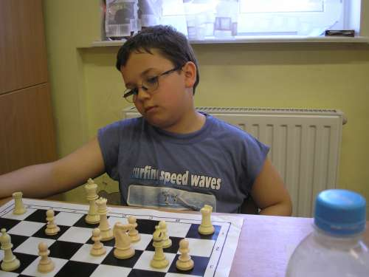

Follardt Lőrinc ( Hajós ) az I. korcsoport győztese

1 Follardt Löribc Általános Iskola Hajós 4,5 pont
2. Angenbardt Ákos Általános Iskola Soltvadkett 3,0 pont
3 Lakatos Lengyel Lóránt Kertvárosi Általános Iskola Kalocsa 3,0 pont
4. , Brassói Zoltán Általános Iskola Fajsz 3,0 pont
5. Lakatos Lengyel Péter Katolikus Óvoda Kalocsa 1,0 pont

2001. január 1 után születettek:

Ebben, korcsoportban alakult ki a legnagyobb küzdelem a helyezésekért

Ugyanis az 1-3 helyen és a 4- 6 helyen is azonos pontszámmal végeztek és itt is csak az úgynevezett a mezőnyérték számítással lehetett eldönteni a sorrendet.

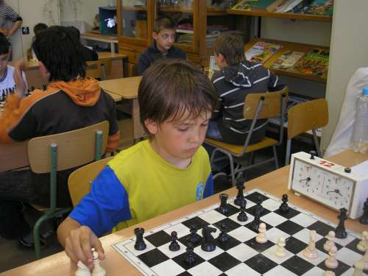
Lakatos Lengyel Márton ( Kalocsa ) a II. korcsoport győtese

Eredmények:

1 Lakatos Lengyel Márton Kertvárosi Általános Iskola Kalocsa 4,0 pont
2. Angenbardt Máté Általános Iskola Soltvadkett 4,0 pont
3. Búza Benjámin Baja 4,0 pont
4 Kovács Bendegúz Általános Iskola Bátya 3,0 pont
5 Csóti Tamás Általános Iskola Öregcsertő 3,0 pont
6 Kis-vln László Általános Iskola Öregcsertő 3,0 pont
7 Kákonyi Dominik Általános Iskola Öregcsertő 1,5 pont
8 Vörös Dávid Általános Iskola Öregcsertő 0,5pont

1999 január 1. után születettek

Folytatta eddigi remek szereplését a a dr Bán Jenő emlékverseny sorozaton és esélyeshez méltó játékot nyújtva Kökény János ( Kecskemét ), aki ezen a versenyen a 7 fordulóból 7,0 pontot szerezve, ( 7 győzelem 0 döntetlen, 0 vereség ) veretlenül 100 % eredménnyel nyerte meg ezt a korcsoportot és az általános iskolások abszolút versenyét is.

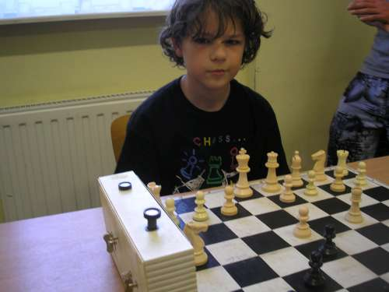

Kökény János ( Kecskemét ) a III. korcsoport győztese

Eredmények:

1 Kökény János Zrinyi Ilona Általános Iskola Kecskemét 7,0 pont
2. Valaczkai Dávid Kunfehértó 5,5 pont
3. Simon Martin Baja 5,0 pont

1997 január 1 után születettek:

Folytatta eddigi remek szereplését a a dr Bán Jenő emlékverseny sorozaton Porcs Krisztián ( Kalocsa ), aki ezen a versenyen a 7 fordulóból 4,5 pontot szerezve, ( 4 győzelem 1 döntetlen, 2 vereség ) veretlenül nyerte meg ezt a korcsoportot.

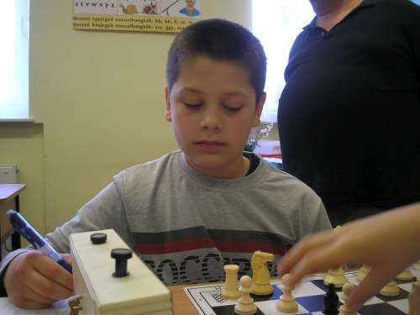
Porcs Krisztián ( Kalocsa ) a IV. korcsoport győztese

Eredmények:

4 Porcs Krisztián Eperföldi Általános Iskola Kalocsa 4,5 pont
2 Nagypál László Eperföldi Általános Iskola Kalocsa 4,0 pont
3 Aranyos Gábor Öregcsertő 4,0 pont

1997 január 1 előtt születettek:

Folytatta eddigi remek szereplését a a dr Bán Jenő emlékverseny sorozaton és esélyeshez méltó játékot nyújtva Nagy Lajos ( Fajsz ), aki ezen a versenyen a 7 fordulóból 6,5 pontot szerezve, ( 6 győzelem 1 döntetlen, 0 vereség ) veretlenül 100 % eredménnyel nyerte meg ezt a korcsoportot

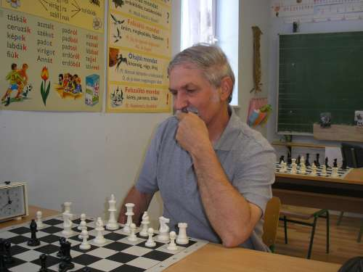
Nagy Lajos ( Fajsz ) az V. korcsoport győztese

Eredmények:

1 Nagy Lajos Fajsz 6,5 pont
2 id Kökény János Kecskemét 6,0 pont
3 Szekeres Dávid Baja 5,5 pont
4. Follardt andrás Hajós 4,0 pont
5. Szedmárk János Öregcsertő 3,0 pont
6. Vízkeleti Tamás Öregcsertő 2,0 pont
7. Kunszabó Dániel Öregcsertő 2,0 pont

Köszönet illeti a verseny megrendezéséért:

Polgármesteri Hivatal Öregcsertő,Általános Iskola Öregcsertő, Logikusakk Oktatási Kulturális és Sport Közhasznú Egyesület sakk szakosztálya Kalocsa, Magyar Sakkvilág Szerkesztősége, Bács-Kiskun megyei Közgyűlés Sportosztálya Kecskemét, Alfadat Press KIaó Vállalalat Tatabánya, Kálóczi Szabolcs versenybíró.
A dr Bán Jenő emlékverseny sorozat záró versenyét, (melyben az összetett verseny is értékelésre kerül) 2012 május 19-én kerül megrendezésre Uszódon a Benedek Péter Általános Iskolában.

